“精残政策进万家”
政策汇编模板（2021年）

“精残政策进万家”活动开展以来，各省精协积极收集学习与精神残疾人相关政策，现将部分省市精协及其它部门制作的政策汇编目录整理如下，供大家交流学习。
各省可依据自身需求，对本省或县市政策进行梳理汇编，此模板供大家参考。
汇编可摘取政策原文中重点内容，如政策条件、补贴标准、办理办法、政策出处等，每个政策几百字即可，方便大家理解。

目录
天津市政策汇编目录 2
辽宁省政策汇编目录 4
甘肃省政策汇编目录 5
福建省政策汇编目录 6
上海市政策汇编目录 8
北京市朝阳区精神卫生救治救助政策简编 10
北京市残疾人政策服务手册--精神残疾人卷 14

天津市政策汇编目录

- 低保政策
- 政策条件
- 补贴标准
- 办理办法
政策出处：《天津市民政局关于印发最低生活保障审核审批办法（试行）的通知》（津民发[2013]85号）
- 社会救助
- 托养服务
- 一户多残护理补贴
- 重度残疾人护理补贴
- 困难残疾人生活补贴
- 残疾人大病救助
- 患危重病特困残疾人实施大病救助
- 残疾人城乡居民养老保险补贴
- 精神残疾人免费服药
- 取暖初装费补贴
- 残疾人个性化救助
- 扶残助学金
- 高中阶段残疾学生免费教育
- 残疾人自主创业的补贴
- 残疾人职业技能培训管理和补贴
- 残疾人免费乘车
- 冬季取暖补贴

编写：
天津市精神残疾人及亲友协会
天津市河东区残疾人联合会
（2017）

辽宁省政策汇编目录

- 辽宁省出台的相关政策
- 农村困难家庭重性精神病患者救治工作
- 城乡困难严重精神障碍患者医疗救助
- 免费服药
- 困难残疾人生活补贴和重度残疾人护理补贴
- 实施以奖代补政策落实严重精神障碍患者监护责任
- 辽宁省地市相关政策
- 大连市严重精神障碍患者救治管理工作
- 本溪市临时救助办法
- 锦州市重性精神疾病患者免费服药和住院救助工作
- 阜新市城乡困难家庭严重精神障碍患者医疗救助
- 丹东东港市新农合重性精神病门诊慢病补助

附件：精神残疾分级标准

编写：

辽宁省残联精神残疾人及亲友协会（2017）

甘肃省政策汇编目录

- 低保政策
- 残疾人生活补助
- 养老保险和医疗保险
- 免费服药
- 贫困重性精神病人精神科诊疗费用补助
- 教育
- 住房（待补充）
- 托养
- 康复（职业康复劳动）
- 其他
编写：
甘肃省精神残疾人及亲友协会（2018）

福建省政策汇编目录

- 基本
- 免费乘坐市内公交车、地铁
- 12385残疾人热线
- 心理热线
- 免费特殊教育
- 福建省残疾人通讯资费优惠
- 最低生活保障
- 残疾人补助
- 儿童康复救助补贴
- 重度残疾人护理补助
- 困难残疾人生活补贴
- 养老保险和医疗保险
- 扶持自主就业创业
- 集中安置就业
- 灵活就业窗口办理社保
- 城乡居民基本医疗保险个人缴费
- 免费服药
- 精神病患者住院救助
- 精神病患者康复救助
- 住房
- 托养
- 残疾人托养服务对象补贴
- 残疾人托养服务机构补贴一次性建设补帖
- 计划生育特别扶助金
- 严重精神障碍患者管理：对监护人以奖代补

编写：

福建精协（2019）

上海市政策汇编目录

一、上海精神残疾人相关福利政策
- 残疾人证申请
- 残疾人健康体检
- 社区患者随访服务
- 残疾人居家养护服务
- 长效治疗药物政策
- 无业贫困精神病人免费服药政策
- 重度残疾人参加城乡居民基本医疗保险帮扶补助
- 精神病患者自付医疗费减负政策
- 困难残疾人生活补贴和重度残疾人护理补贴
- 重度残疾人参加城乡居民基本养老保险代缴政策
- 重残无业人员养老补助申请
- 重残无业人员机构养护服务申请
- 重残无业人员生活困难补助
- 上海市长期护理保险（长护险）
- 残疾人交通补贴申请
- 就业培训政策
- 社区服务资源
- 600号门诊关爱服务
- 日间康复中心
- 阳光心园
- 阳光基地
- 上海市心理康复协会
- 上海精神卫生飘扬的绿丝带
- 心境之家
- 农园艺术康复
- 职业康复服务
- 法律法规
- 其它资源
- 精神卫生医疗机构名单
- 心理援助热线清单
- 相关网站

编写：
上海市精神卫生中心 社工部（2021）

北京市朝阳区精神卫生救治救助政策简编

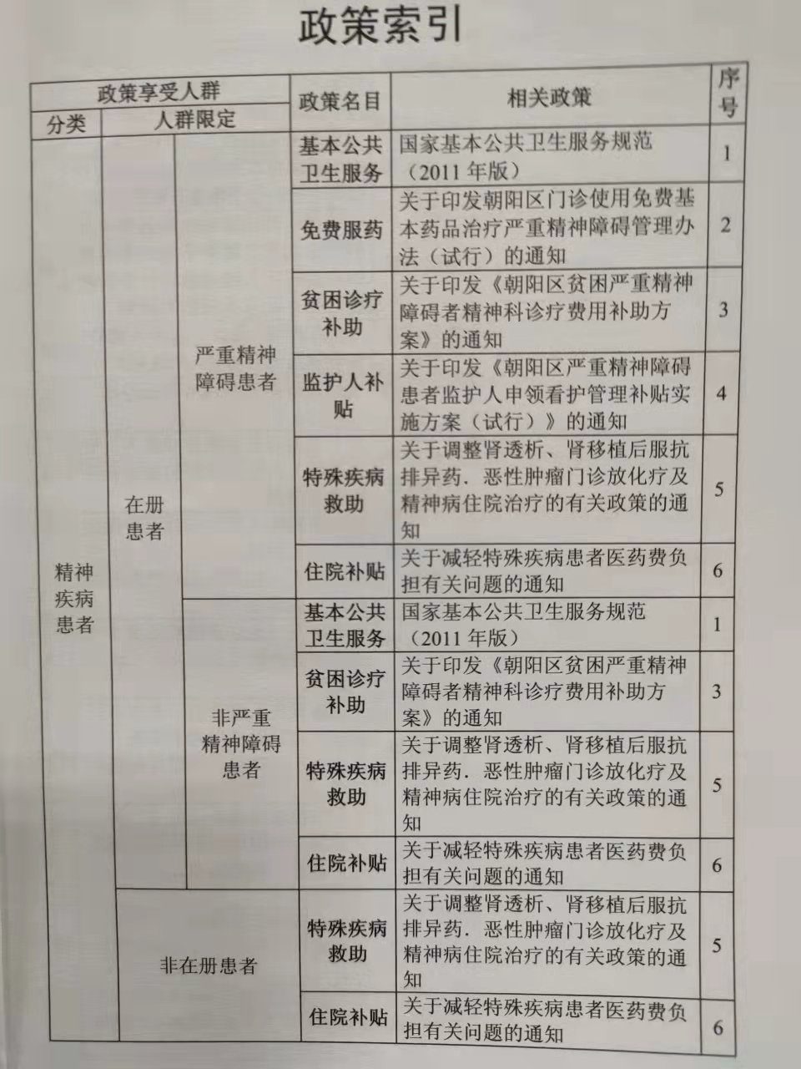

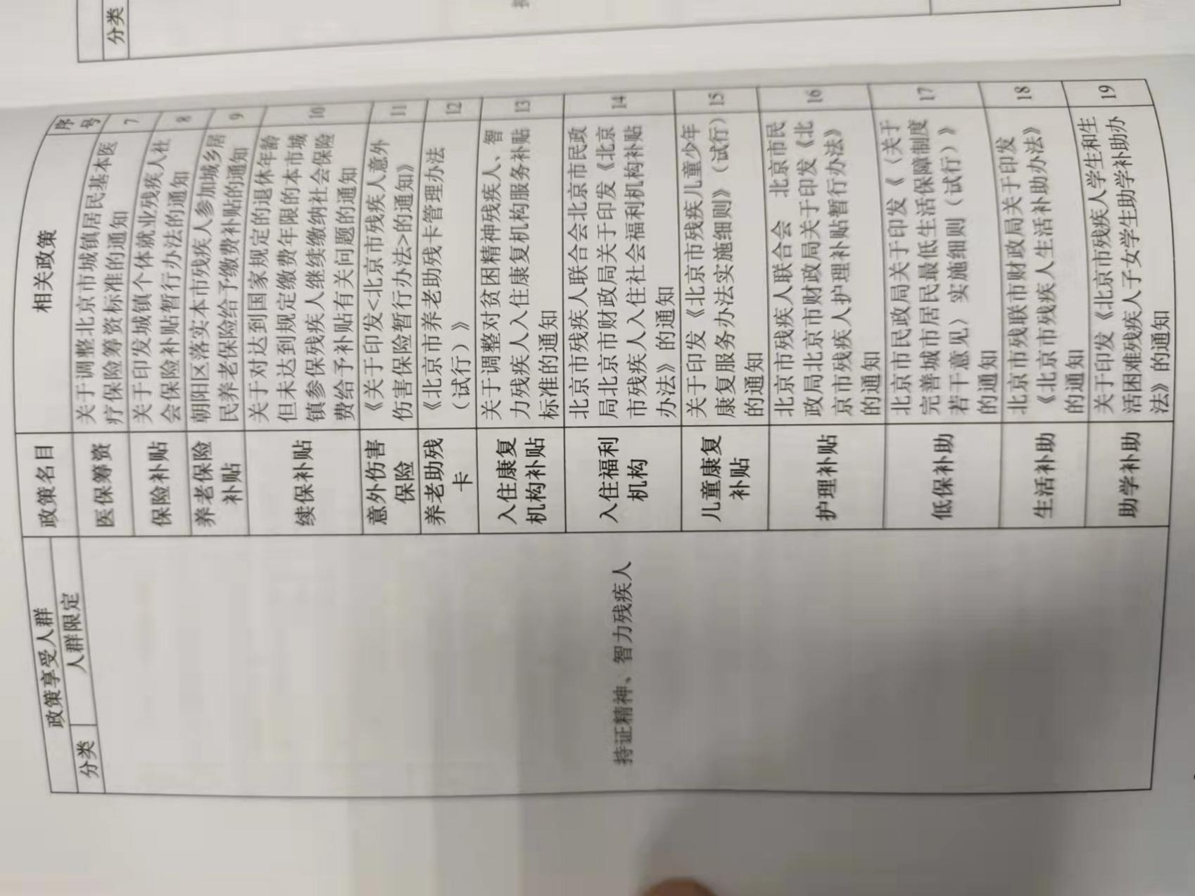

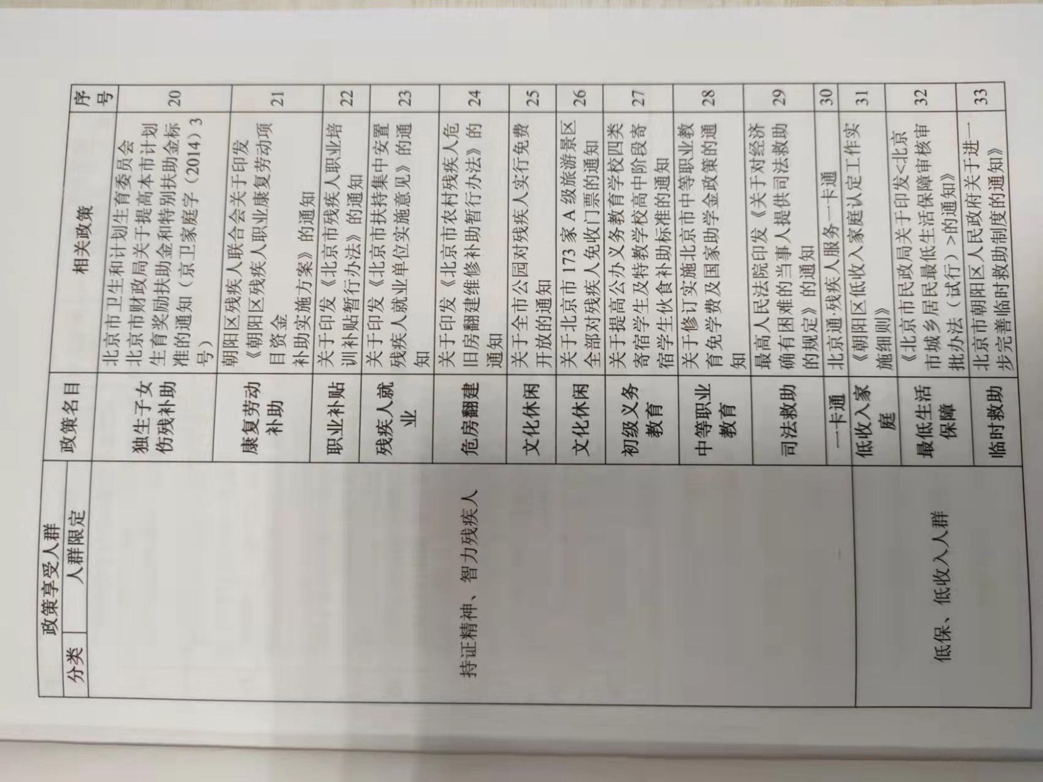

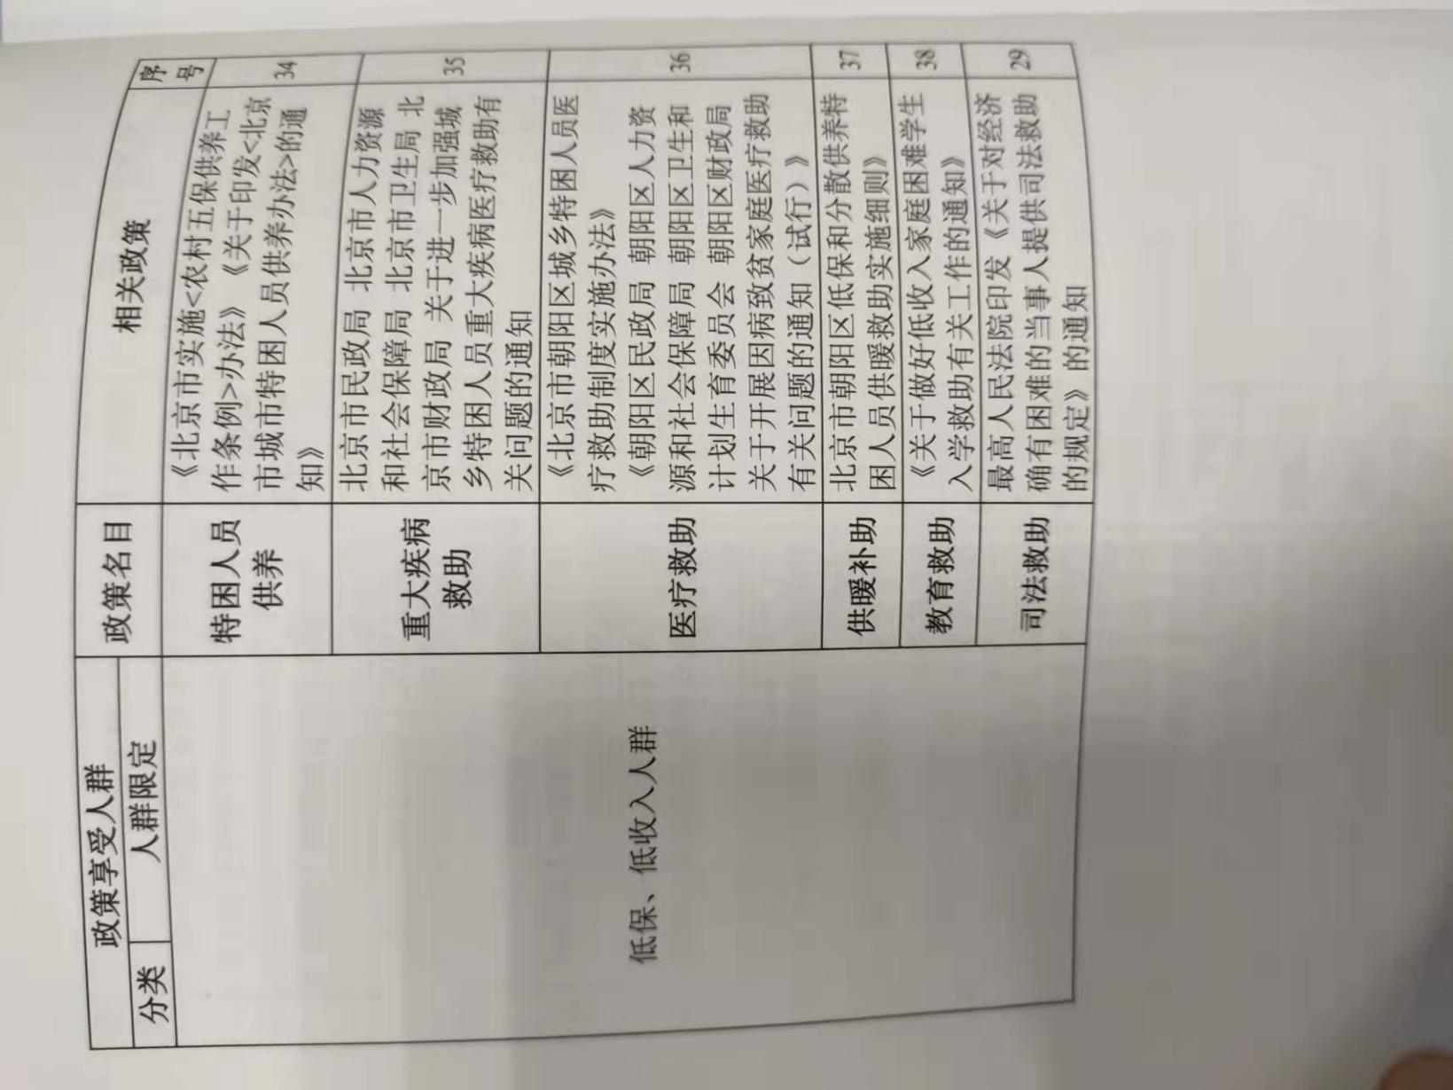

编写：
朝阳区开展全国精神卫生综合管理试点工作领导小组办公室（2016）

北京市残疾人政策服务手册--精神残疾人卷

（2013版）

见北京市残联网站 政务信息 > 政策法规 > 政策解读

http://www.bdpf.org.cn/n1508/n1509/n1511/c34730/content.html

